**Entity Framework Core parte 1: Mapeando um banco pré-existente**

* Configurando nomes de tabelas e colunas:
  + Ao mapear nome de casse como nome de tabela, o **Entity** faz uso do nome da propriedade **DbSet**.

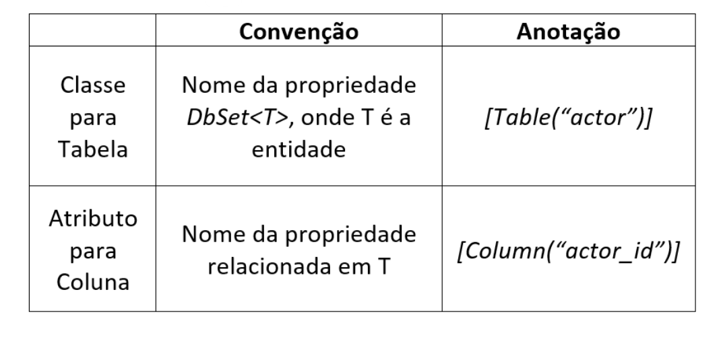

* Refinando o mapeamento de tabela de atores:
  + Como saber se o **Migrations** está instalado em meu projeto?
    - No console do **Nuget**, digite o comando **get-help EntityFramework**.
  + As regras implícitas para determinar o tipo e tamanho das colunas estão no código do **provider** usado por sua aplicação.
  + O tipo e tamanho de uma coluna vinculada a uma propriedade **string** é determinado pelo **provider**. No caso do **SQL Server**, uma coluna do tipo e tamanho **NVARCHAR(MAX)** será mapeada.
  + A **nuliade** de uma coluna é determinada pelo tipo da **CLR** (*Common Language Runtime*) da propriedade. Caso seja permitido o valor **null** pelo tipo de **CLR**, a coluna terá o valor **null**.
  + Convenções de tipos **CLR** para **SQL Server**:

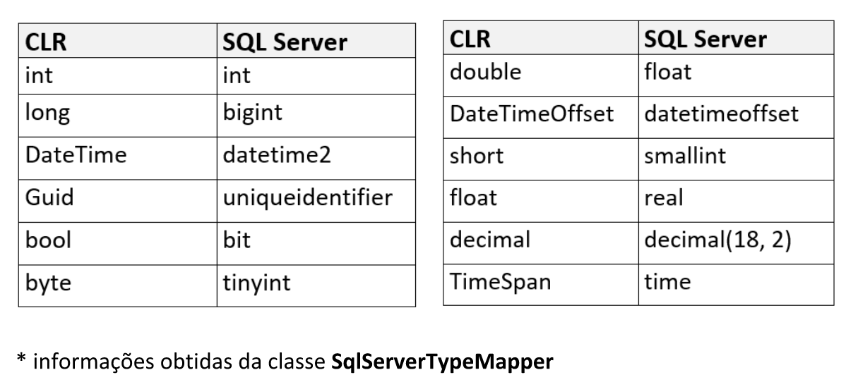

* Colunas que não existem na camada de negócios:
  + Shadow Properties:
    - <https://docs.microsoft.com/pt-br/ef/core/modeling/shadow-properties>